**Отчет по практической работе №** 4

**по дисциплине МДК 01.01 “Технология разработки программного обеспечения”.**

Выполнил: студент

группы 319

Биглова Яна Рамилевна

Дата 24.11.2024

**Цель работы:** изучить работу основных операторов языка Python, включая арифметические, логические и побитовые операции.

**Основная структура задания:**

Задание 1. Арифметические операторы

* 1. Примеры работы с арифметическими операторами

В данном задании были реализованы примеры работы с арифметическими операторами: сложение, вычитание, умножение и деление. На рисунке 1 представлена программа с арифметическими операциями.

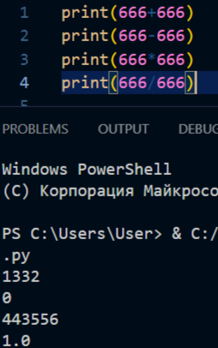

Рисунок 1 – Программа с арифметическими операциями

* 1. Программа для вычисления площади и периметра фигур

Программа вычисляет площади и периметры фигур по введенным длинам сторон с помощью арифметических операторов умножения и сложения. Данная программа продемонстрирована на рисунке 2, её вывод на рисунке 3.

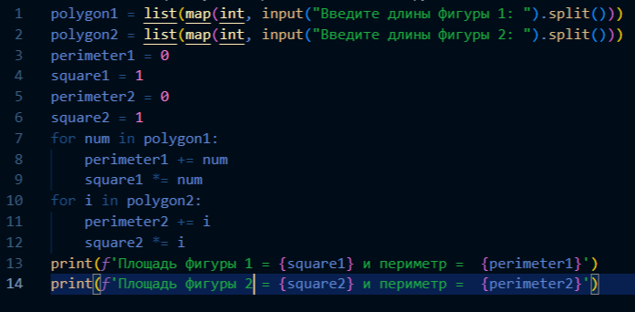

Рисунок 2 – Программа по вычислению площадей и периметров фигур

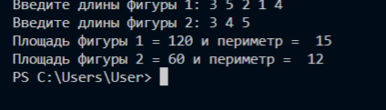

Рисунок 3 – Вывод программы по вычислению площадей и периметров фигур

Задание 2. Операторы сравнения

1. Использование операторов сравнения для проверки различных условий

Программа сравнивает два числа и две строки и выполняет условия. Если они верны, то выводит одно значение, иначе – другое значение. Её работа представлена на рисунке 4.

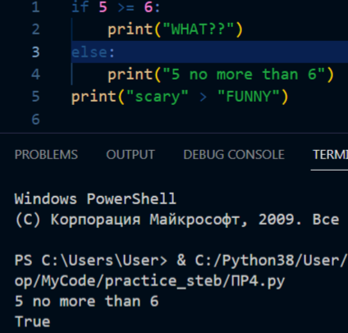

Рисунок 4 – Программа для проверки различных условий

1. Программа для проверки наибольшего числа среди трех введенных

В начале выполнения программы предлагается ввести 3 числа, потом программа проходит по списку введенных чисел и проверяет условия для нахождения максимального числа. В конце программы выводит максимальное число. Работа программы отображена на рисунке 5.

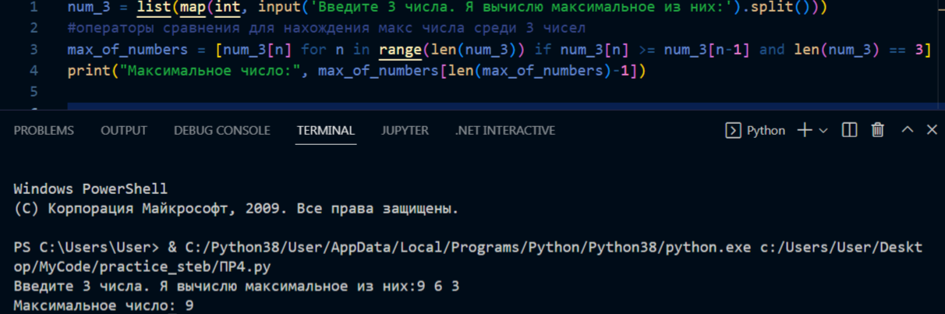

Рисунок 5 – Программа нахождения максимального числа

Задание 3. Логические операторы

1. Программа, которая использует логические операторы для проверки выполнения нескольких условий.

Я создала программу, в которой проверяется больше или меньше числа и строки с помощью логических операторов. Программа и её выполнение представлены на рисунке 6.

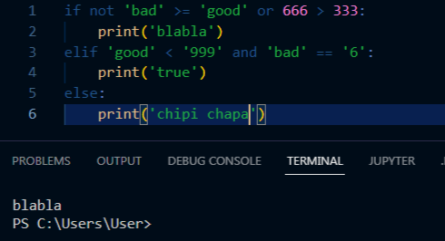

Рисунок 6 – Программа для проверки выполнения нескольких условий

1. Проверка возраста для различных категорий билетов

В программе запрашивается ввести свой возраст и происходит проверка на то, в какой диапазон входит пользовательский возраст. Выводится тариф для пользователя. Выполнение программы изображено на рисунке 7.

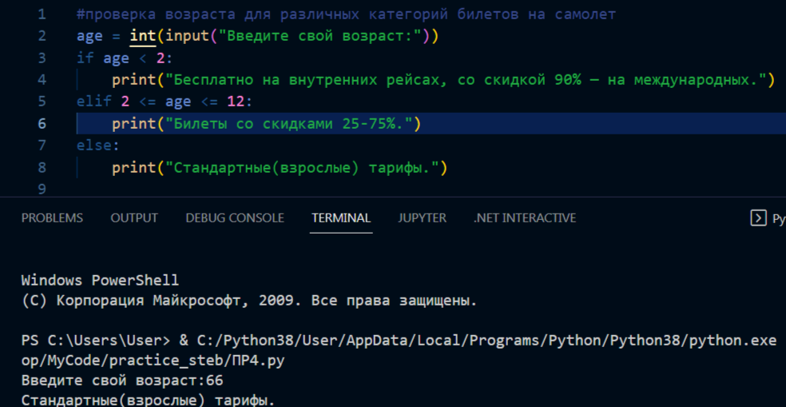

Рисунок 7 – Программа проверки возраста

Задание 4. Побитовые операторы

1. Пример работы с побитовыми операторами

Для выполнения работы я использовала 2 переменные и все побитовые операторы. Программа представлена на рисунке 8.

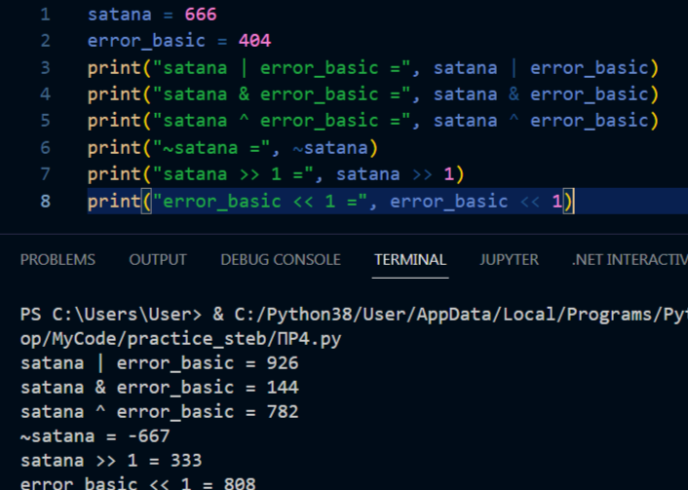

Рисунок 8 – Программа с побитовыми операторами

1. Побитовые операции для сдвига и маскирования битов

Я создала программу с побитовыми операциями, которая выводит бинарное число «а» для просмотра исходного числа и результаты сдвигов, маскирования битов. Программа и ее выполнение представлены на рисунке 9.

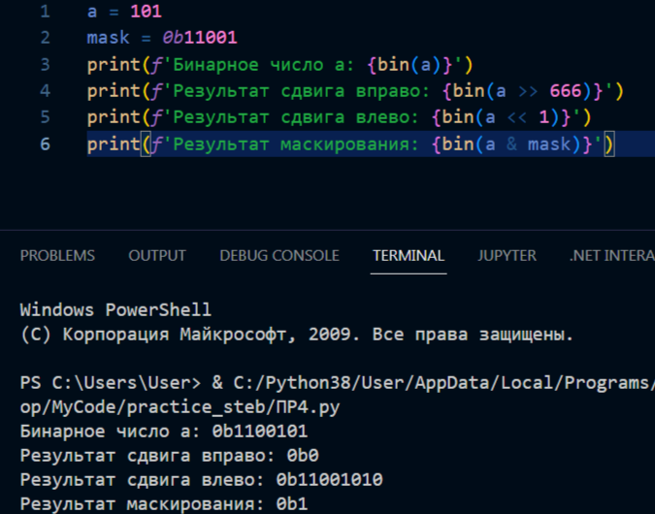

Рисунок 9 – Программа с побитовыми операциями

Задание 5. Операторы присваивания

1. Программа для демонстрации работы операторов присваивания с различными типами данных

Для демонстрации работы операторов присваивания я взяла такие типы данных, как строка, целое число, массив и словарь. В результате работы выяснилось, что после присваивания строка и целое число не меняются, а массив и словарь меняются. Проделанная работа представлена на рисунке 10.

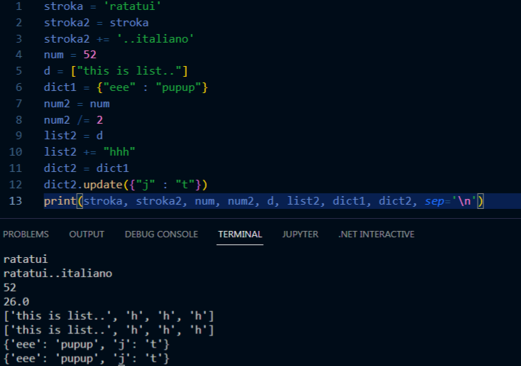

Рисунок 10 – Программа с операторами присваивания

1. Проверка выполнения комбинированных операторов

Для проверки я написала программу со всеми комбинированными операторами и вводимое число с клавиатуры. Данная программа продемонстрирована на рисунке 11, ее вывод на рисунке 12.

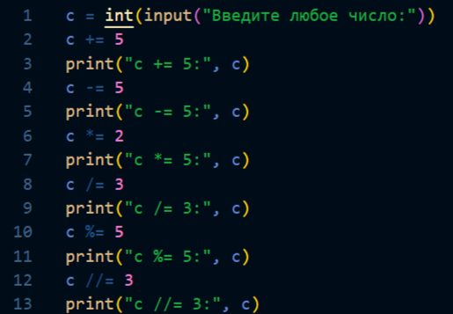

Рисунок 11 – Программа с комбинированными операторами

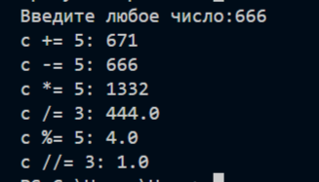

Рисунок 12 – Вывод программы с комбинированными операторами

**Выводы работы:**

В ходе выполнения работы я изучила работу основных операторов языка Python, включая арифметические, логические и побитовые операции. В практической работе были предоставлены задания, которые способствовали применению основных операций на практике.